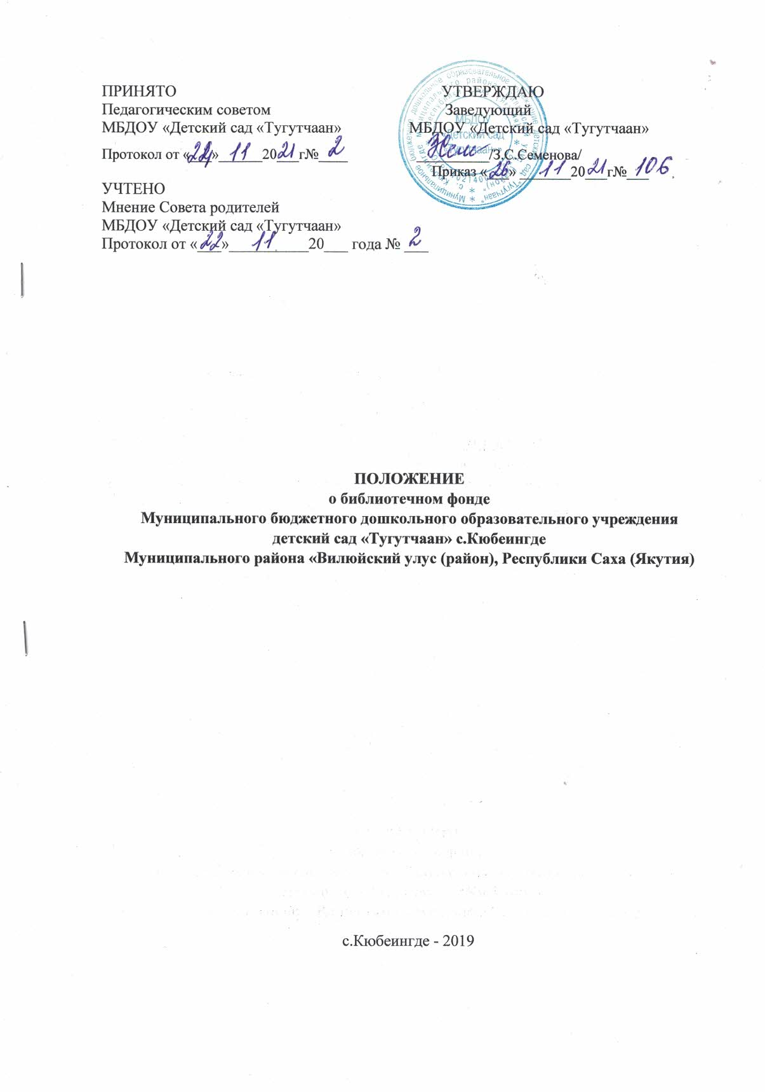

ПРИНЯТО УТВЕРЖДАЮ
Педагогическим советом Заведующий
МБДОУ «Детский сад «Тугутчаан» МБДОУ «Детский сад «Тугутчаан»
Протокол от «___»______20___г№____ __________/З.С.Семенова/
Приказ «___» _______20___г№___
УЧТЕНО
Мнение Совета родителей
МБДОУ «Детский сад «Тугутчаан»
Протокол от «___»__________20___ года № ___

ПОЛОЖЕНИЕ
о библиотечном фонде
Муниципального бюджетного дошкольного образовательного учреждения
детский сад «Тугутчаан» с.Кюбеингде
Муниципального района «Вилюйский улус (район), Республики Саха (Якутия)

с.Кюбеингде - 2019

- Общие положения

1.1. Положение о библиотечном фонде разработано в соответствии части 3 статьи 18 273-ФЗ от 29.12.2012 года «Об образовании в Российской Федерации», Устава МБДОУ в целях обеспечения реализации образовательных программ и доступа к профессиональным базам данных, информационным справочным и поисковым системам, а также иным информационным ресурсам.
1.2. В соответствиичасти 3статьи 18 ФЗ «Об образовании в Российской Федерации»в организациях, осуществляющих образовательную деятельность, в целях обеспечения реализации образовательных программ формируются библиотеки, в том числе цифровые (электронные) библиотеки, обеспечивающие доступ к профессиональным базам данных, информационным справочным и поисковым системам, а также иным информационным ресурсам. Библиотечный фонд должен быть укомплектован печатными и (или) электронными учебными изданиями (включая учебники и учебные пособия), методическими и периодическими изданиями по всем входящим в реализуемые основные образовательные программы учебным предметам, курсам, дисциплинам (модулям).
1.3. Нормы обеспеченности образовательной деятельности учебными изданиями в расчете на одного обучающегося по основной образовательной программе устанавливаются соответствующими федеральными государственными образовательными стандартами.
1.4. Учебные издания, используемые при реализации образовательных программ дошкольного образования, определяются организацией, осуществляющей образовательную деятельность, с учетом требований федеральных государственных образовательных стандартов, а также примерных образовательных программ дошкольного образования и примерных образовательных программ начального общего образования.
В соответствии пункта 20 части 1 статьи 34 ФЗ «Об образовании в Российской Федерации» педагогические работники имеют право на бесплатное пользование библиотечно-информационными ресурсами, учебной, производственной, научной базой образовательной организации.
1.5. Библиотечный фонд укомплектован печатными и (или) электронными учебными изданиями, методическими и периодическими изданиями по всем входящим в реализуемые основные образовательные программы учебных пособий.
1.6. Библиотечный фонд отражает следующие аспекты социальной ситуации развития ребенка дошкольного возраста, охватывает все образовательные направления:
- коммуникативно-личностное развитие
- познавательно-речевое развитие
- художественно-эстетическое развитие
- физическое развитие
1.7. ДОУ в соответствии с законом «Об Образовании в Российской Федерации» № 273-ФЗ от 29.12.12 самостоятельно составляет перечень необходимых для осуществления воспитательно-образовательного процесса программ, методических пособий.
1.8. Библиотечный фонд является составной частью методической службы дошкольного учреждения и включена в воспитательно-образовательный процесс в целях обеспечения права участников образовательного процесса на бесплатное пользование библиотечно-информационными ресурсами.
1.9. В библиотечном фонде определены официальные документы (нормативные), методическая и психолого-педагогическая литература, подобранная в соответствии с возрастом детей и по образовательным областям:
- Физическое развитие
- Социально-коммуникативное развитие
- Познавательное развитие
- Речевое развитие
- Художественно-эстетическое развитие
методические пособия, наглядно-дидактические пособия, книги для чтения детям и т.д.
Литература для родителей (законных представителей) воспитанников; для психологов, учителя-логопеда, инструктора по гигиене, заместителя заведующего по ОВР, руководителя МБДОУ, профсоюзной организации, раздел по охране труда. Материалы для развития детей раннего возраста, а также журналы, научно-методическая литература, золотой фонд художественной литературы (диски, кассеты, электронные носители).

2.Цели и задачи библиотечного фонда в электронном обеспечении

Цель: Формирование основ базовой культуры личности педагогов, родителей (законных представителей), знакомство с новинками методической и психолого-педагогической и научной литературы
Задачи;
2.1. Воспитание культуры чтения педагогов и родителей (законных представителей);
2.2. Формирование навыков пользования библиотечным фондом, информационными ресурсами;
2.3. Воспитание потребности в использование библиотечного фонда для саморазвития и самообразования;
2.4. Обеспечение участникам воспитательно-образовательного процесса – педагогическим работникам, родителям (законным представителям) – доступа к информации, знаниям, идеям, культурным ценностям посредством пользования библиотечно-информационными ресурсами дошкольного учреждения на различных носителя: бумажном (книжный фонд, фонд периодических изданий), магнитном (фонд аудио-и видеокассет), цифровом (CD диски и др.)
2.5. Пропаганда чтения, как фактора, содействующего становлению всесторонне развитой личности;

3.Организация деятельности библиотечного фонда

3.1. Структура библиотечного фонда включает в себя индивидуальное обслуживание педагогов и родителей (законных представителей);
3.2. Библиотечно- информационное обслуживание осуществляется в соответствии с учебным и воспитательным планами дошкольного учреждения.
3.3. Ответственность за систематичное и качественное комплектование основного библиотечного фонда, создания необходимых условий для деятельности библиотеки несет заместитель заведующего по ОВР.
3.4. Режим работы библиотеки определяется ответственным лицом - заместителем заведующего по ОВР в соответствии с правилами внутреннего распорядка и режимом работы МБДОУ.

- Обязанности ответственного за организацию работы библиотеки

4.1.Контроль и учет содержания, и регулярность пополнения информации, литературы, пособий и т.д.
4.2. Учет запросов педагогов и родителей (законных представителей) по учебно-методической литературе, научной и другой литературе.
4.3. Оказывать консультационную помощь в поиске и выборе источников информации.
4.4. Вносить записи в журнал выдачи книг и пособий методического кабинета.

5. Права и обязанности пользователей библиотечного фонда

5.1.Соблюдать правила пользования библиотечным фондом;
5.2. Бережно относится к произведениям печати; иным документам на различных носителях;
5.3. Получать во временное пользование печатные издания и другие источники информации;
5.4. Поддерживать порядок расстановки литературы и пособий в открытом доступе библиотеки

6. Заключительные положения

6.1. Изменения и дополнения в настоящее Положение принимаются решением Педагогического совета работников МБДОУ простым большинством голосов присутствующих.
6.2. Настоящее Положение вступает в силу с момента издания приказа руководителя МБДОУ и действует до принятия нового Положения.
6.3. Срок данного положения не ограничен. Положение действует до принятия нового.
6.4. МБДОУ обеспечивает открытость и доступность информации путем размещения настоящего Положения на официальном сайте МБДОУ в сети Интернет.
6.5. В МБДОУ должны быть созданы условия для ознакомления педагогических работников МБДОУ с данным Положением под роспись.

